密 级：秘密
文档编号：YH_ATMV_MONITOR_TEMP_YHCZSC

怡化金融自助设备集中监控系统
用户操作手册

编制：袁雅婷 | 生效日期： 2012-11-3
审核：颜涛 | 批准：刘文海

---------------------------------------------------------------------
怡化时代科技有限公司对本文件资料享受著作权及其它专属权利，未经书面许可，不得将该等文件资料（其全部或任何部分）披露予任何第三方，或进行修改后使用。

文件更改摘要：
日期 | 版本号 | 修订说明 | 修订人 | 审核人 | 批准人
2012-3-30 | 1.0 | 创建 | 袁雅婷 | 颜涛 | 刘文海

怡化金融自助设备集中监控系统用户操作手册
产品的英文全称（英文简称）

怡化公司
地址：深圳市福田区金田路4018号安联大厦27楼A02
邮编：518026
印制日期： 版本

本手册的信息可能在没有通知的情况下更改，请客户访问公司的网址：www.yihuacomputer.com 获取最新的变动。如果客户发现手册内容与实际有出入时。可咨询公司客户服务部。
本手册版权归XXXX有限公司所有，未得到公司的书面许可，不得以任何形式、任何手段（电子的或机械的）、为任何目的复制或传播本文档的任何部分。XXXX有限公司对本手册的主题内容拥有版权或其他知识产权，公司对本手册内容具有完全解释权。
本手册是《怡化金融自助设备集中监控系统用户操作手册》的安装说明，某些模块有可能不在您的系统中使用或你的系统未购买某些模块，请针对性阅读本手册中内容。
本手册中给出的业务数据均为虚构，不代表任何实际的个人和机构。

公司客户服务电话： (0755)- 88286889
(0755)- 88285684
传真： (0755)- 88286332
E-Mail：

公司主页：www.yihuacomputer.com

目 录

1. 引言 5
1.1. 目的 5
1.2. 项目背景 5
1.3. 术语 5
1.4. 参考资料 5
2. 产品概述 6
3. 软件概述 6
3.1. 功能 6
4. 运行环境 6
4.1. 服务器端 6
4.2. 用户端 7
4.3. 网络结构图 7
5. 使用说明 8
5.1. 系统登录 8
5.2. 系统操作主界面 10
5.3. 首页 12
5.4. 信息管理->人员管理->银行机构管理 14
5.5. 信息管理->人员管理->银行人员管理 17
5.6. 信息管理->人员管理->维护商管理 20
5.7. 信息管理->人员管理->银行人员管理 21
5.8. 信息管理->人员管理->用户管理 21
5.9. 信息管理->人员管理->修改密码 23
5.10. 信息管理->人员管理->操作员日志 24
5.11. 信息管理->设备管理->ATM管理 25
5.12. 信息管理->设备管理->ATM分类 27
5.13. 信息管理->设备管理->ATM品牌 28
5.14. 信息管理->设备管理->ATM型号 30
5.15. 信息管理->设备管理->ATM模块 31
5.16. 信息管理->设备管理->ATM分组 32
5.17. 信息管理->权限配置->角色管理 34
5.18. 信息管理->权限配置->菜单权限 36
5.19. 信息管理->参数配置 37
5.20. 信息管理->公告管理 38
5.21. 实时监控->状态监控 39
5.22. 软件分发->版本管理 45
5.23. 软件分发->广告管理 47
5.24. 软件分发->分发监控 50
5.25. 软件分发->设备版本 51
5.26. 系统帮助->系统注册 52
5.27. 系统帮助->帮助手册 53
5.28. 系统帮助->关于系统 54
6. 维护说明 55

引言

目的
本手册的编写是为了指导用户操作本系统，更快的掌握系统的各项功能。

项目背景
随着科技的快速发展，高科技产品更新换代速度越来越快，金融自助设备功能越来越强大，性能越来越先进，金融自助产品及软件产品快速增多是必然存在事实，公司经过多年发展，在ATM行业相关市场已经取得相当成就。为了更好地服务客户，也为了公司保持竞争优势，完善ATM相关产业链，开发怡化金融自助设备集中监控系统显得尤为重要。
项目中文名称：怡化金融自助设备集中监控系统
项目英文名称： ATMV-MONITOR
项目编号：
项目提出者：怡化集团领导
项目开发者：深圳怡化时代科技有限公司南京软件部ATM后端组
系统用户：银行管机员、银行电子银行部、银行科技人员、公司客户服务维护人员。

术语
缩写、术语 | 解 释
ATMC | 在ATM机具上运行的终端应用程序
XFS | Windows开放式系统体系结构（Windows Open System Architecture）
ATMV | ATM监控系统ATM View ,ATM监控系统主要用于实现ATM设备管理、设备状态监控、远程控制等功能。

参考资料

产品概述
本产品具有ATM信息管理、自动化版本分发管理、ATM设备监控等功能。通过这些功能，各大银行可以集中管理ATM设备信息，监视远程的ATM，对远程ATM机器上的软件升级和软件维护，方便了各大银行对自助设备进行高效的管理和维护，从而在激烈的银行业竞争中占得先机。

软件概述

功能
本软件主要由四大功能块组成：

1. ATM基本信息管理：实现ATM自助设备资源的统一集中管理。
2. ATM设备监控：实时监控自助设备运行和交易状况，提高ATM开机率，扩大潜在收益各种状态实时监视与远程控制。
3. 软件版本分发：实现ATMC、SP、驱动程序版本部署与升级服务。
4. ATM Agent客户端：实现系统设备端支持功能。

运行环境

用户端

支持软件
客户端所需的软件配置如下表所示：
操作系统 | Microsoft Windows XP、Microsoft Windows 7
浏览器 | IE、Firefox、Google Chrome

网络结构图
整个应用系统的网络环境中和硬件设备部署情况如下图所示：
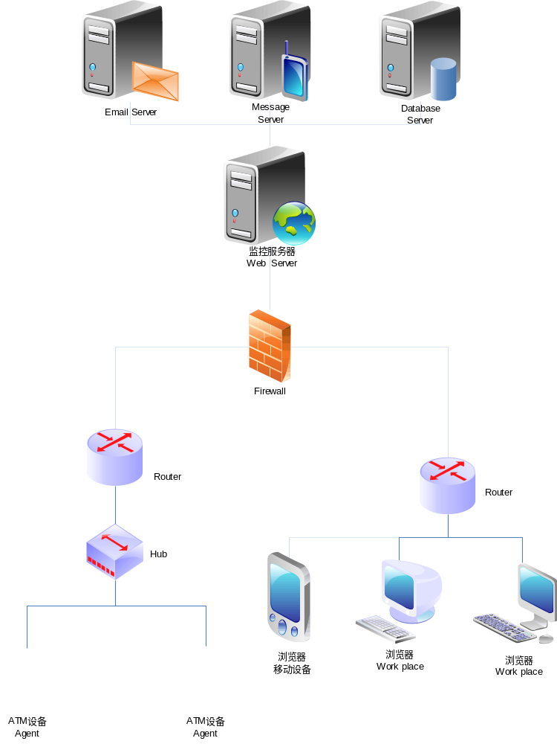

使用说明
说明每一操作的功能介绍和操作说明。

系统登录

操作界面图示
登录主页面：
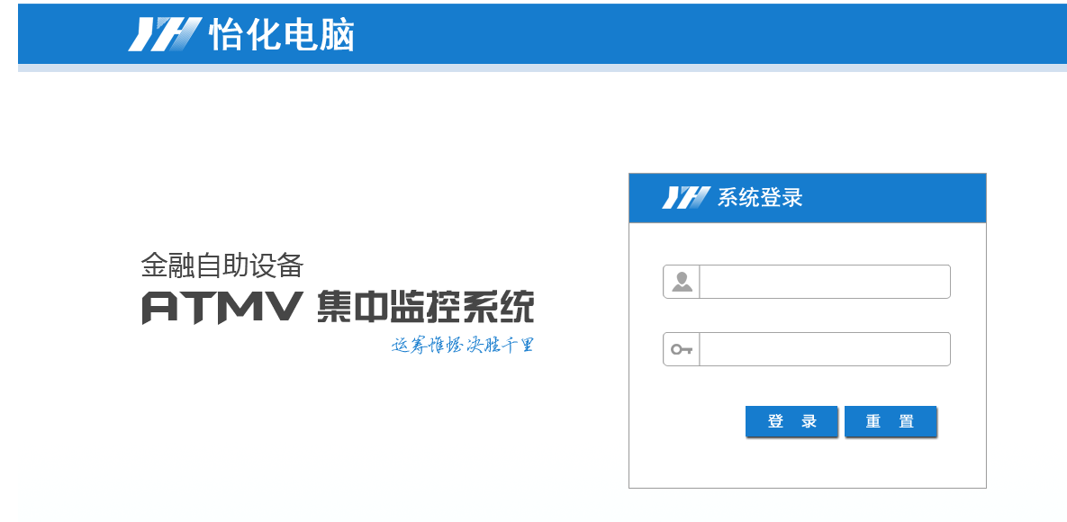
图5-1-1：登录主页面

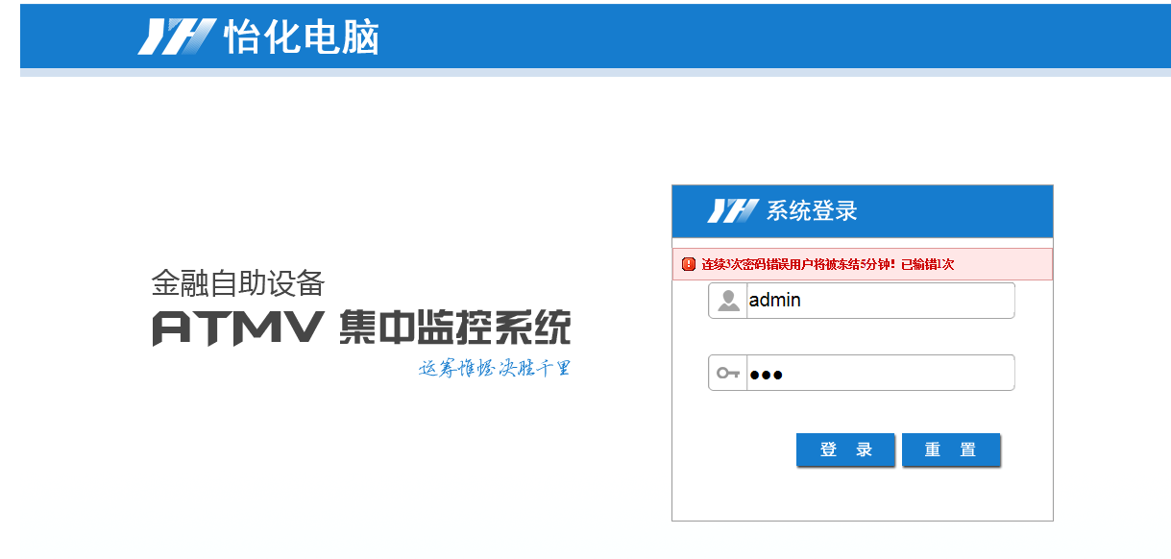
图5-1-2：登录验证失败提示

功能介绍
该系统模块提供系统登录功能，用户通过用户的ID和密码登录进入系统平台。

业务介绍
为拥有该系统使用权的用户提供进入系统平台的入口，当用户输入的用户ID和密码都验证成功后，则进入系统主界面；验证失败，按照错误提示操作。

操作指南
在图5-1-1所示登录主页面输入用户ID和密码，点击登录按钮即可登录平台，点击取消按钮清空输入的用户ID和密码。
错误处理：根据登录ID号和密码的组合判断该用户是否拥有使用系统的权限。如果使用错误的登录ID或错误密码，系统会弹出登录失败提示框，如图5-1-2所示。

注意事项
对于登录的用户密码为系统的默认密码的用户登录时，则要求其进行密码修改，如图5-1-3所示。新密码中只能包含数字或者字母，或者_@.符号，长度8-20位，例如“admin123@@@”。修改密码成功后方可登录系统。连续输入错误密码3次，该用户将被锁定5分钟，在锁定5分钟内无法登陆。登陆用户60天未修改密码的，提前10天提示，超过60天，用户将被锁定。

系统操作主界面
登录成功后，进入系统主页面。根据登录用户所属角色权限的设置，系统显示对应操作功能菜单。

操作界面图示
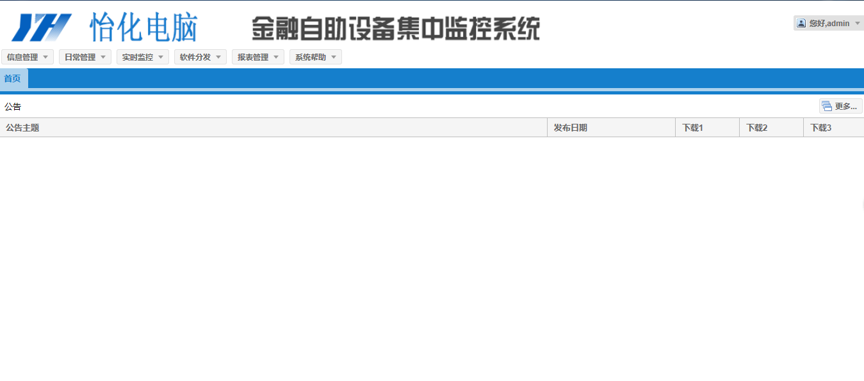
图5-2-1：系统操作主界面

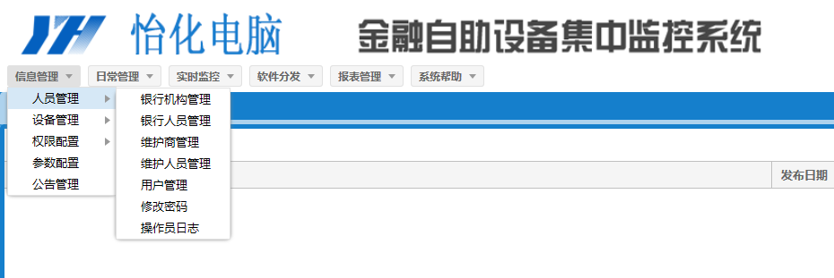
图5-2-2：菜单选择
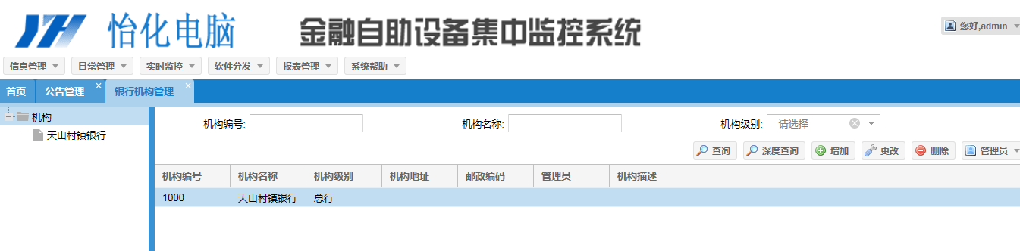
图5-2-3：银行机构管理界面

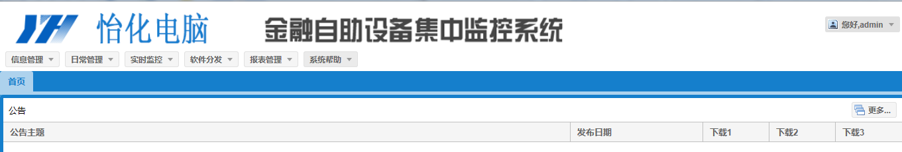
图5-2-4：子系统Table组织
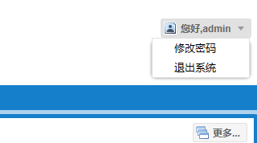
图 5-2-5：头部快捷按钮
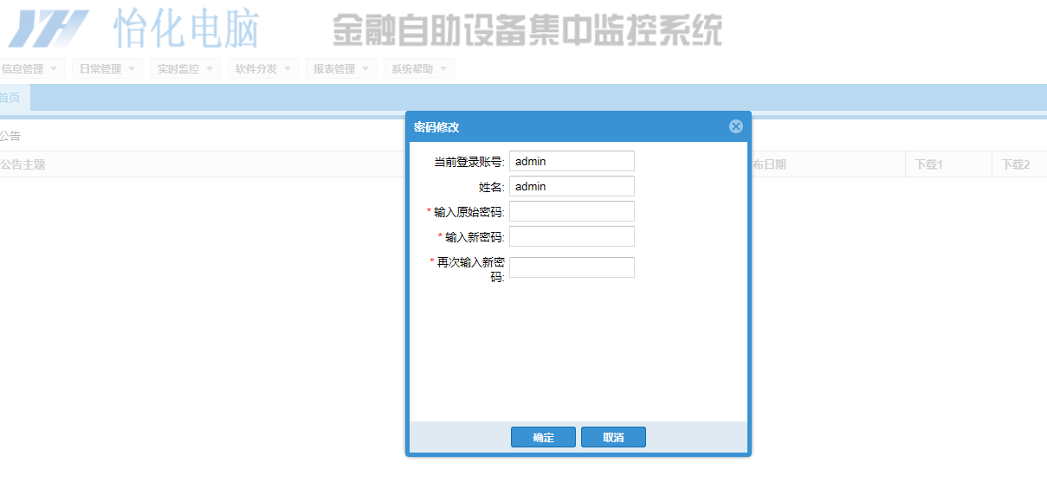
图 5-2-6：修改密码窗口

功能介绍
主要提供相应的角色用户相应的权限菜单，给用户提供一个操作界面。

业务介绍
根据不同角色的用户登录进入不同菜单的主界面。

操作指南
选择系统主界面（图5-2-1所示）左上部横向的子系统菜单选项（图5-2-2所示），进入各个子系统模块,如进入银行机构管理界面（图5-2-3所示）。

注意事项
进入的各个子系统模块以各个Table页显示，如图5-2-4所示。单击快捷按钮（图5-2-5所示）“退出系统”，便退出系统，跳转到系统登录页面。单击单击快捷按钮（图5-2-5所示）“修改密码”，弹出修改密码窗口（图 5-2-6所示）即可修改登录用户个人密码。

首页
用户登录成功后进入主界面即进入了首页显示页面。

操作界面图示
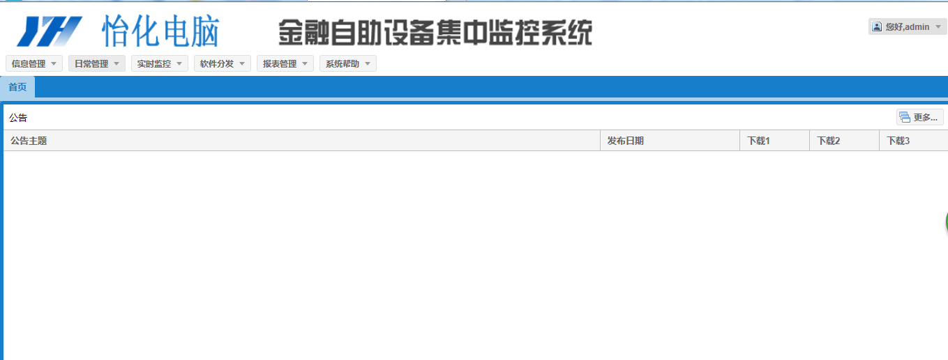
图5-3-1：首页

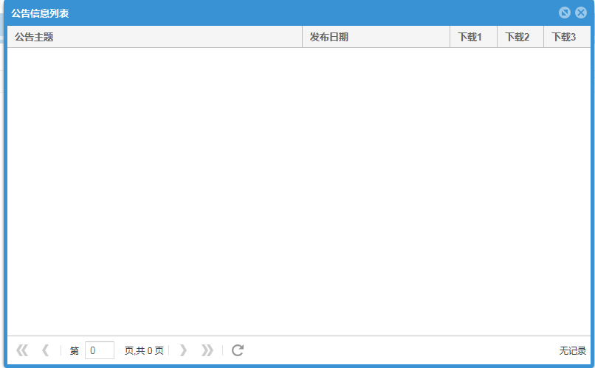
图5-3-2：公告信息的更多展示

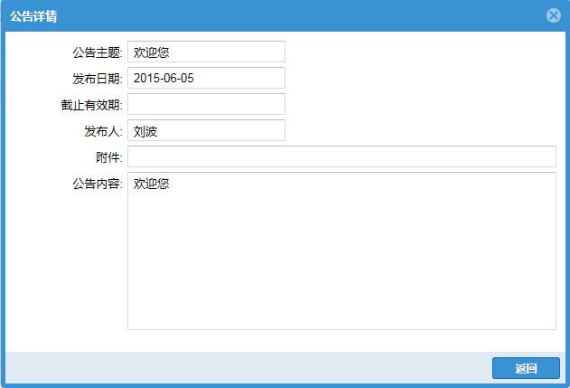
图5-3-3：公告详情

功能介绍
首页主要是用来展示一些公告信息，集成了微型即时通信系统，以便进行系统内部的即时通讯。

业务介绍
首页主要提供公告信息的下载和展示，系统内部通讯业务。

操作指南
用户登录成功后可以在首页看到最新的公告信息（如图5-3-1所示），单击该条公告的下载1、下载2、下载3列即可下载该条公告对应的公告附件。若想看到更多的公告，单击公告页面部分的更多按钮即可看到更多的公告信息（如图5-3-2所示）。单击公告主题名称链接，即可弹出公告详情窗口（如图5-3-3所示）。
首页的右半部分是一个即时在线聊天系统，单击加入按钮即可加入聊天系统，单击离开按钮即会退出聊天系统。在下面的输入框输入您要发送的信息，单击发送即可发送信息，单击清除按钮即可清除输入框的信息。首页的右上部分是用户在线消息的展示。
错误处理：按照错误提示进行操作。

注意事项
无

信息管理->人员管理->银行机构管理

操作界面图示
图5-4-1：银行机构管理界面

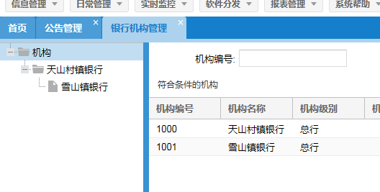
图5-4-2：机构树

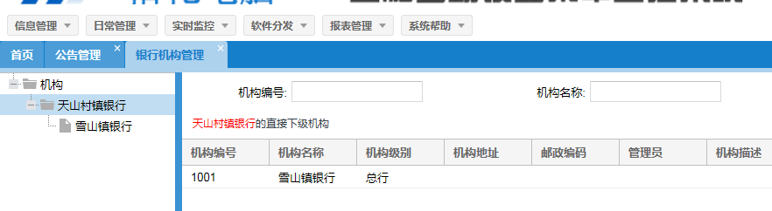
图5-4-3：单击银行机构节点列出其所有下级机构

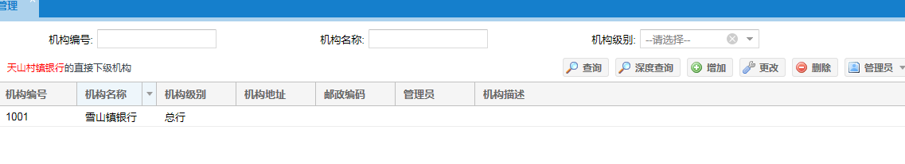
图5-4-4：银行机构列表的管理界面

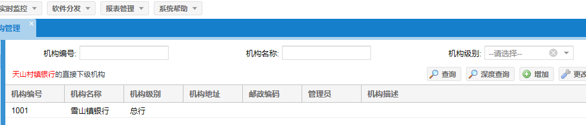
图5-4-5：银行机构查询

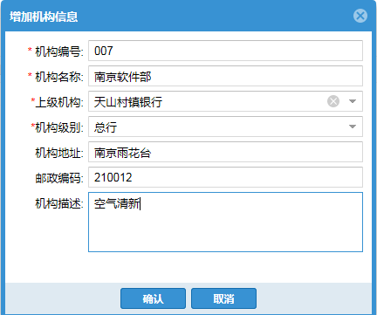
图5-4-6：银行机构增加

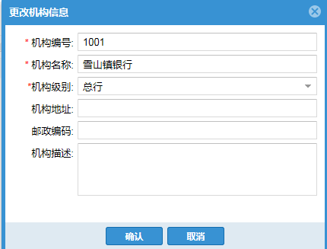
图5-4-7：银行机构更新改

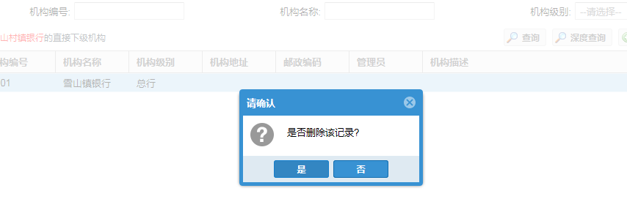
图5-4-8：银行机构删除

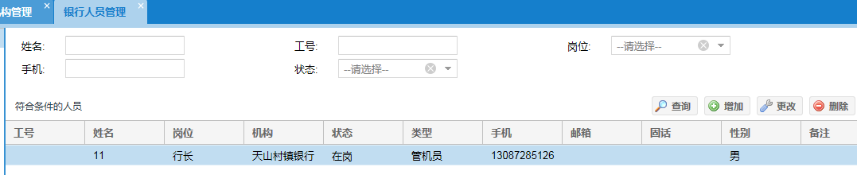
图5-4-9：银行机构管理员设置

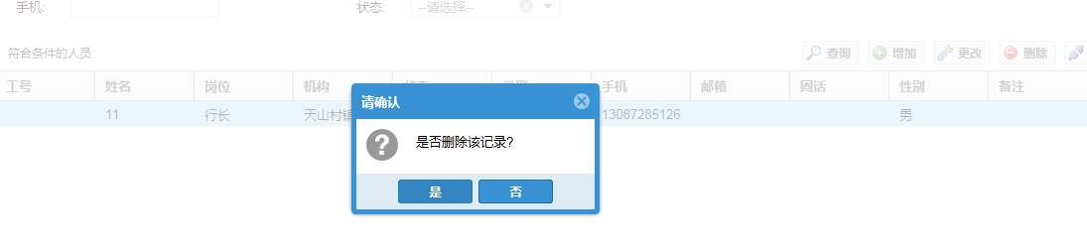
图5-4-10：银行机构管理员删除

功能介绍
提供银行机构信息的查询、增加、修改、删除基本功能。同时提供银行机构信息树形展示和银行机构管理员的设置。

业务介绍
银行机构的增删改查的基本业务，以及银行机构管理员的设置。

操作指南
通过主菜单信息管理-->人员管理-->银行机构管理进入机构管理主界面（如图5-4-1所示）。
该界面的左侧是银行机构导航树（如图5-4-2所示），用于快速查询选中节点银行机构的直接下级银行机构，并将该银行机构下的子银行机构详细信息展示在右侧银行机构列表中（如图5-4-3所示查询江苏农行的下级机构）。
该界面的右侧是银行机构详细信息列表（如图5-4-4所示），在图5-4-5所示的查询条件框中输入查询条件，单击查询按钮即可查询该银行机构下符合条件的所有子银行机构。单击增加按钮则会弹出增加机构窗口，输入要增加的机构详细信息后，单击增加按钮即可（如图5-4-6所示）；选中一条要更改的银行机构信息，单击更新按钮则弹出更新机构窗口，更改您要更改的信息后（如图5-4-7所示），单击更改按钮即可；选中一条要删除的机构信息，单击删除按钮则弹出删除机构确认框，单击确定按钮即可删除（如图5-4-8所示）。
选中一条银行机构信息，单击管理员按钮则进入管理员设置菜单，选择设置，则会弹出该机构下的人员信息列表，选中您要设置为管理员的人员，单击右上角的设置按钮即可设置管理员（如图5-4-9所示）。选中一条已设置了管理员的机构信息，单击管理员按钮则进入管理员设置菜单，选择删除，即可删除该银行机构的管理员（如图5-4-10所示）。
错误处理：按照错误提示进行操作。

注意事项
银行机构管理员设置时，只能将该银行机构下的人员之一设置为该机构的管理员。进行银行机构删除时，若机构下有关联的信息，则无法删除。

信息管理->人员管理->银行人员管理

操作界面图示
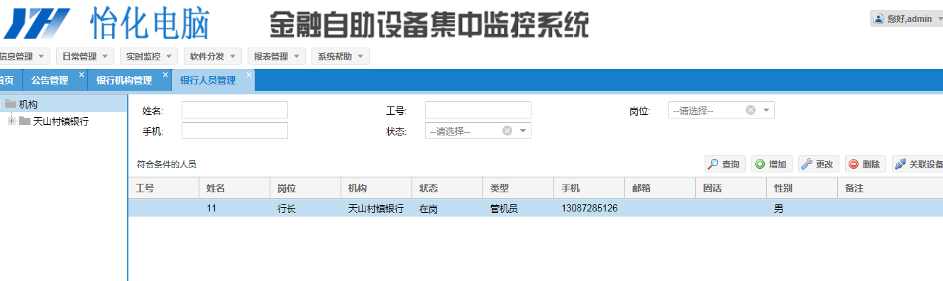
图5-5-1：银行人员管理主界面

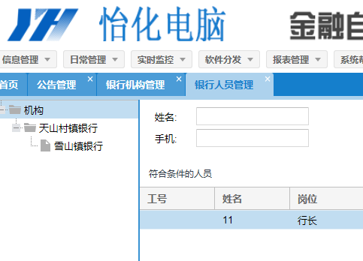
图5-5-2：银行机构导航树

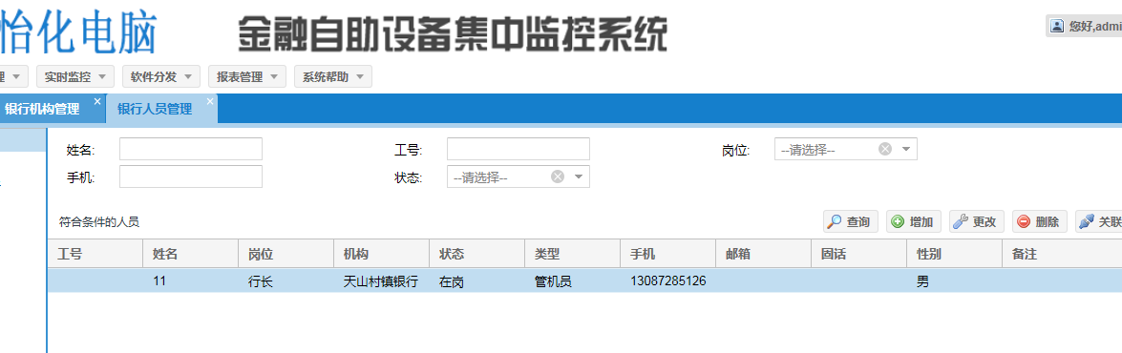
图5-5-3：银行人员详情的列表
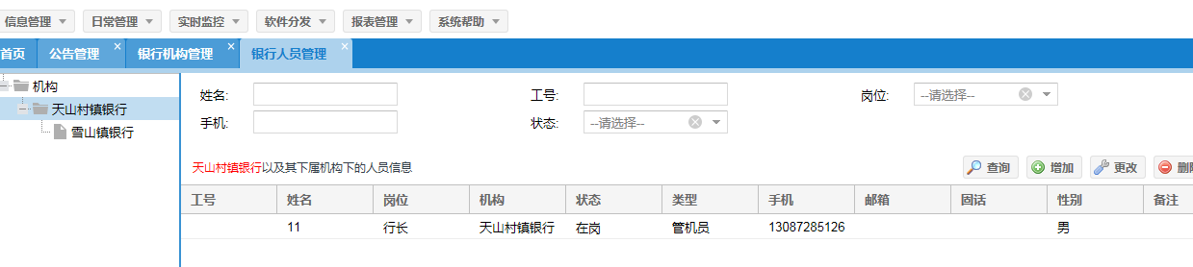
图5-5-4：查询银行机构下人员信息

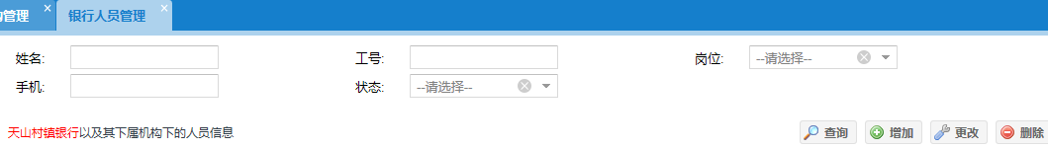
图5-5-5：银行人员条件查询框

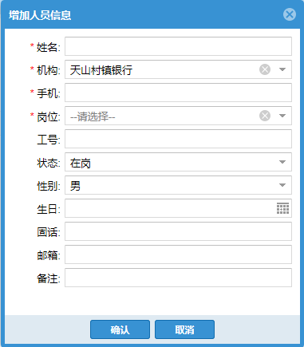
图5-5-6：增加银行人员信息

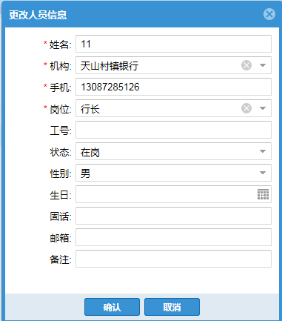
图5-5-7：更改银行人员信息

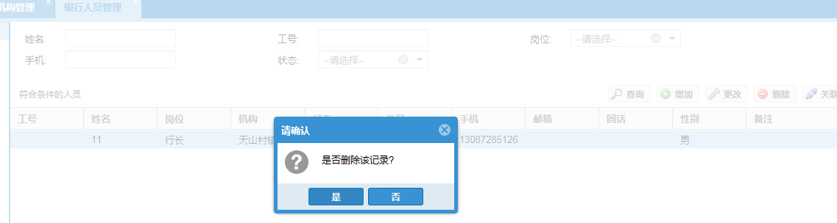
图5-5-8：删除银行人员信息

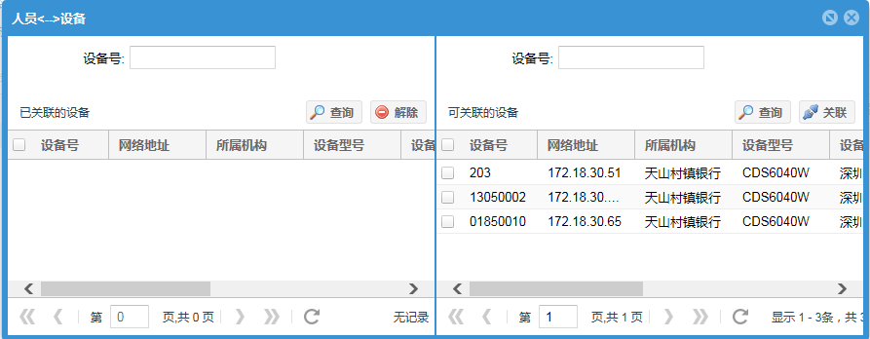
图5-5-9：银行人员设备关联

功能介绍
提供基本银行人员信息的查询、增加、更改、删除基本功能，同时可查询，设置该银行人员所关联设备。

业务介绍
对银行人员的增删改查的基本业务，以及该银行人员关联设备的查询设置业务。

操作指南
通过主菜单信息管理-->人员管理-->银行人员管理进入机构管理主界面如图5-5-1所示。
该界面的左侧是银行机构导航树（图5-5-2所示），用于快速查询选中节点银行机构的人员详情并将该银行机构下的人员详细信息展示在右侧银行机构列表中（如图5-5-3所示查询深圳怡化下的人员信息）。
该界面的右侧是银行人员详细信息列表（图5-5-4所示），在图5-5-5所示的查询条件框中输入查询条件，单击查询按钮即可查询该机构下的符合条件的所有人员信息。单击增加按钮则会弹出增加人员窗口，输入要增加的人员详细信息后，单击增加按钮即可（如图5-5-6所示）；选中一条要更改的人员信息，单击更新按钮则弹出更新人员窗口，更改您要更改的信息后，单击更改按钮即可（如图5-5-7所示）；选中一条要删除的银行人员信息，单击删除按钮则弹出删除人员确认框，单击确定按钮即可删除（如图5-5-8所示）。
选中一条银行人员信息，单击关联设备按钮则进入银行人员设备关联设窗口（如图5-5-9所示）。该窗口内有两个设备列表，右侧的是该银行人员已关联的设备列表，选中该列表中的设备（可多选），单击解除按钮即可解除选中设备与该银行人员的关联关系。该窗口的左侧是该银行人员未关联的但可关联的设备列表，选中列表中的设备（可多选），单击关联按钮即可建立选中设备和该人员的关联关系。
错误处理：按照错误提示进行操作。

注意事项
选中银行机构导航下的组织机构（根机构），即可查询所有的银行人员信息，银行人员设备关联时，只能关联该人员所属机构下的设备。

信息管理->人员管理->维护商管理

操作界面图示
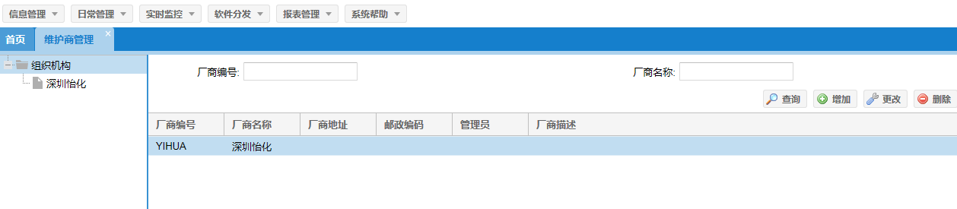
图5-6-1：维护商管理界面

功能介绍
提供维护商信息的查询、增加、修改、删除基本功能。同时提供维护商信息树形展示和维护商管理员的设置。

业务介绍
维护商的增删改查的基本业务，以及维护商管理员的设置。

操作指南
参照5.4信息管理->人员管理->银行机构管理。

注意事项
参照5.4信息管理->人员管理->银行机构管理。

信息管理->人员管理->维护人员管理

操作界面图示
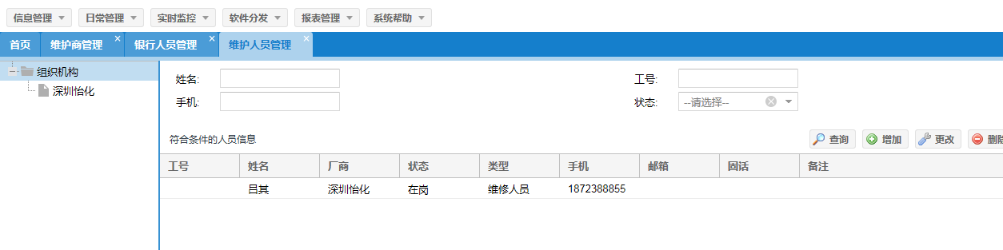
图5-7-1：维护人员管理主界面

功能介绍
提供基本维护人员信息的查询、增加、更改、删除基本功能，同时可查询，设置该维护所关联设备。

业务介绍
对维护人员的增删改查的基本业务，以及该维护人员关联设备的查询设置业务。

操作指南
参照5.5信息管理->人员管理->银行人员管理。

注意事项
参照5.5信息管理->人员管理->银行人员管理。

信息管理->人员管理->用户管理

操作界面图示
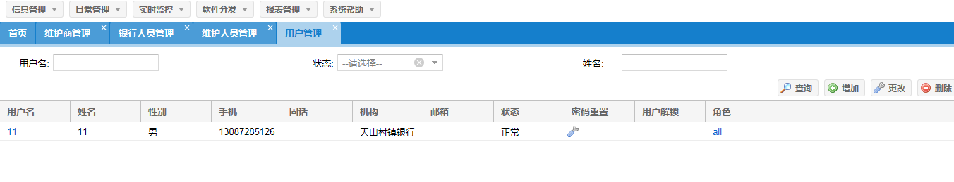
图5-8-1：用户管理主界面

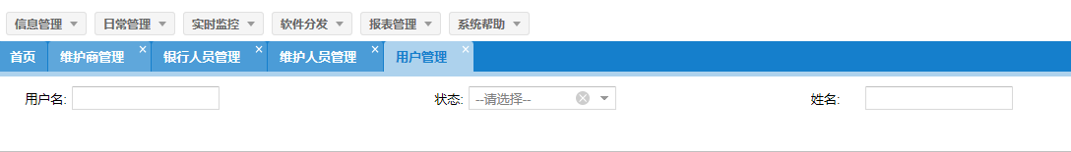
图5-8-2：用户查询条件框

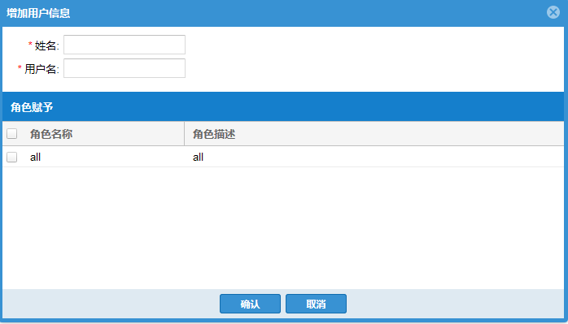
图5-8-3：创建用户

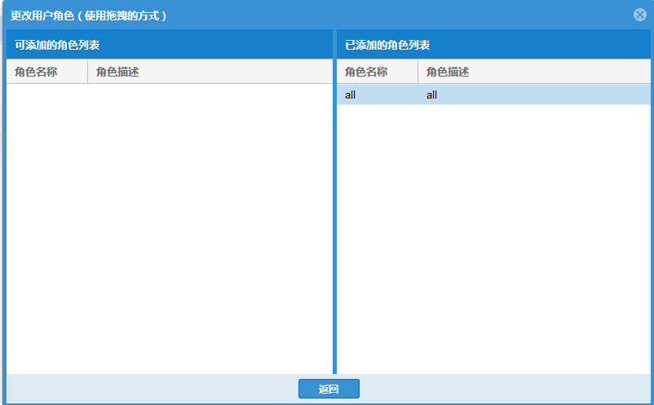
图5-8-4：更改用户信息

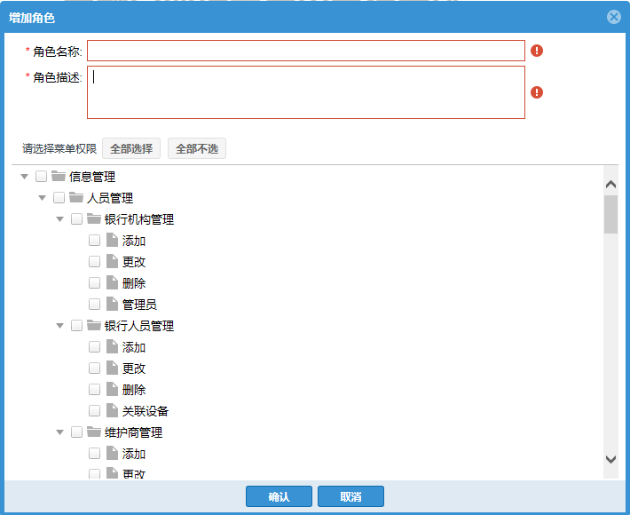
图5-8-5：用户赋予角色

功能介绍
提供用户的查询、创建、更改、删除基本管理功能，并给用户赋予角色，使其获得相应的权限。

业务介绍
实现系统的用户的增删改查的基本业务，同时实现了给用户赋予角色的业务。

操作指南
通过主菜单信息管理-->人员管理-->用户管理进入用户管理主界面（如图5-8-1所示）。
在用户查询条件框（如图5-8-2所示）中输入查询条件，单击查询按钮即可查询出符合条件的用户；单击创建按钮则弹出创建用户窗口，输入用户姓名时弹出人员信息列表，选中一个人员，为该人员创建系统用户，填好用户的信息后单击创建，即可创建一个新的用户（会提示新建用户的初始密码）（如图5-8-3所示），并同时为其赋予角色（如图5-8-5所示）；选中一条用户信息，单击更改按钮，弹出用户信息更新窗口（只能更改状态），填好更改信息后单击更改按钮即可（如图5-8-4所示），同时可以修改其角色（采用拖动方式修改）。
错误处理：按照错误提示进行操作。

注意事项
更改用户信息时，只能更改其状态，其它的信息不可更改。

信息管理->人员管理->修改密码

操作界面图示
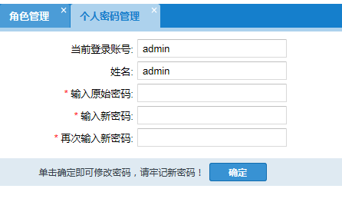
图5-9-1：修改密码主界面

功能介绍
提供登录的用户修改密码的功能。

业务介绍
用户修改自身密码的业务。

操作指南
通过主菜单信息管理-->人员管理-->用户管理进入用户管理主界面如图5-9-1所示。
用户输入原始密码和新密码（两次输入），单击确定即可修改密码。
错误处理：按照错误提示进行操作。

注意事项
只能修该用户自身的密码，操作出错处理请按错误提示框提示操作。

信息管理->人员管理->操作员日志

操作界面图示
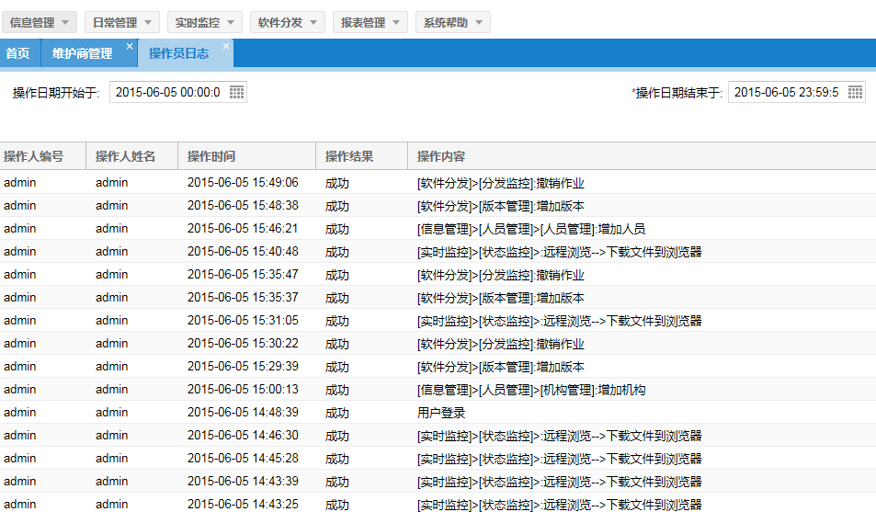
图5-10-1：操作员日志主界面

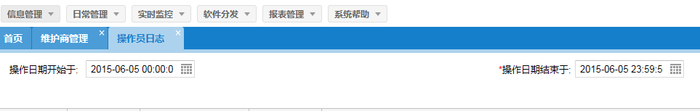
图5-10-2：操作员日志条件查询框

功能介绍
提供登录的用户查看操作日志的功能。

业务介绍
用户查看自身操作日志的业务。

操作指南
通过主菜单信息管理-->人员管理-->操作员日志进入操作员日志主界面如图5-10-1所示。
在条件查询框（如图5-10-2所示）中输入查询条件，单击查询按钮即可查询出符合条件的广告信息记录。
错误处理：按照错误提示进行操作。

注意事项
只能查看用户自身的操作日志，操作出错处理请按错误提示框提示操作。

信息管理->设备管理->ATM管理

操作界面图示
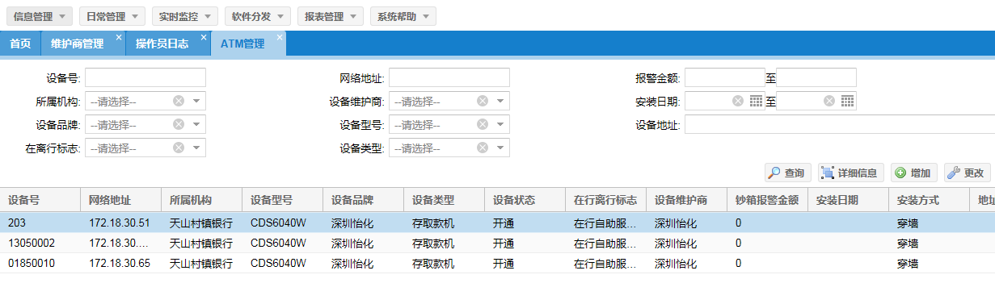
图5-11-1：ATM设备的管理主界面

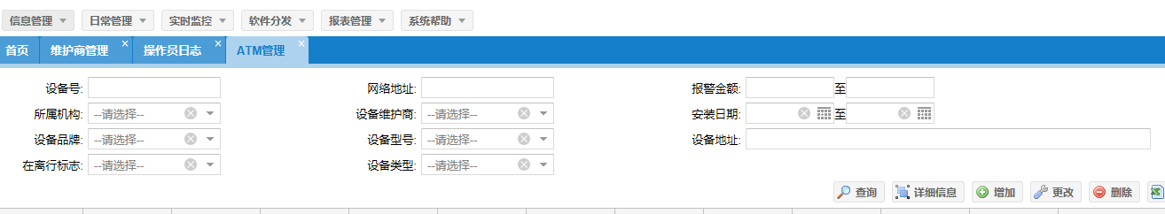
图5-11-2：条件查询框

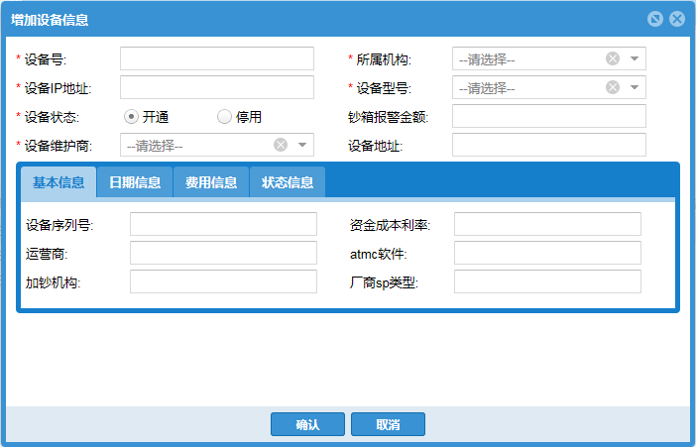
图5-11-3：增加设备

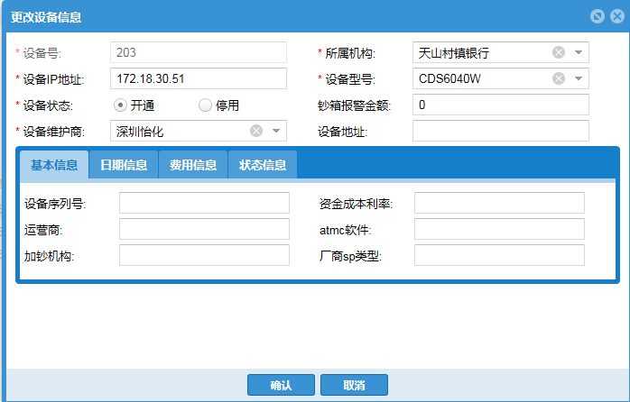
图5-11-4：更改设备信息

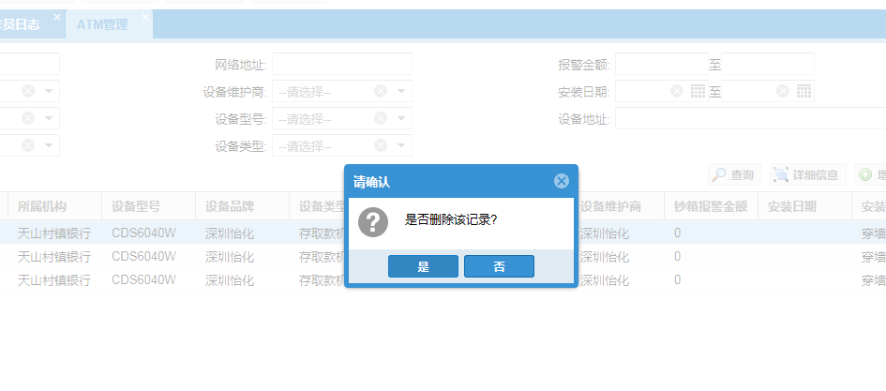
图5-11-5：删除设备

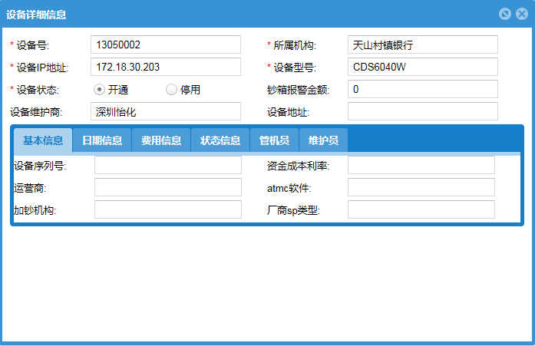
图5-11-6：设备详情

功能介绍
提供设备的查询、增加、更改、删除的基本的功能，同时能查询机器的详细信息。

业务介绍
ATM设备的增删改查的基本管理业务。

操作指南
通过主菜单信息管理-->设备管理-->设备管理进入ATM设备管理主界面（如图5-11-1）所示。
在条件查询框（如图5-11-2所示）输入查询条件，单击查询即可查询符合条件的设备列表；单击刷新按钮即可刷新列表设备信息；单击增加按钮则弹出设备增加窗口，填写好设备信息，单击增加按钮即可增加设备（如图5-11-3所示）；选中列表中一条设备信息，单击更改按钮，弹出设备更改信息窗口，修改好信息后单击更改按钮即可更改ATM设备信息（如图5-11-4所示）；选中列表中的一条设备信息，单击删除按钮，即可删除该设备信息（如图5-11-5所示）；选中列表中的一条设备信息，单击详细信息，即可查看该设备的详细信息（如图5-11-6所示）。
错误处理：按照错误提示进行操作。

注意事项
删除设备时，若设备处于启用状态或与人员有关联，则无法删除。

信息管理->设备管理->ATM分类

操作界面图示
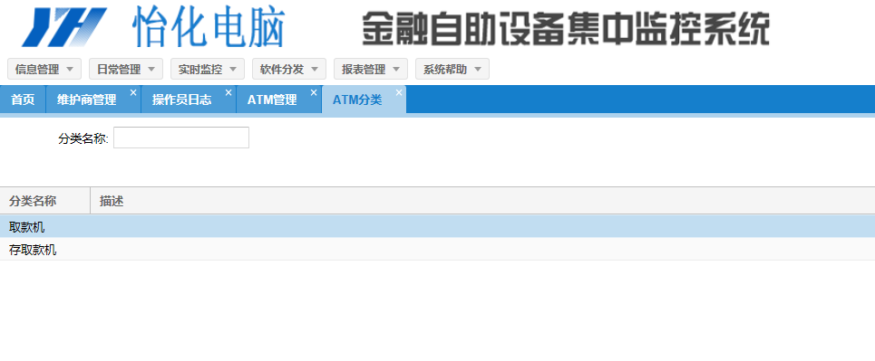
图5-12-1：ATM分类信息管理主界面

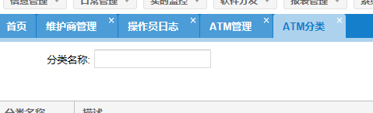
图5-12-2：查询条件框

功能介绍
提供ATM分类信息查询功能。

业务介绍
ATM分类信息的查询业务。

操作指南
通过主菜单信息管理-->设备管理-->ATM分类进入ATM分类信息管理主界面（如图5-12-1所示）。
在条件查询框（如图5-12-2所示）内输入查询条件，单击查询按钮即可查询出符合条件的ATM分类信息；单击刷新按钮即可刷新ATM分类信息列表。
错误处理：按照错误提示进行操作。

注意事项
无

信息管理->设备管理->ATM品牌

操作界面图示
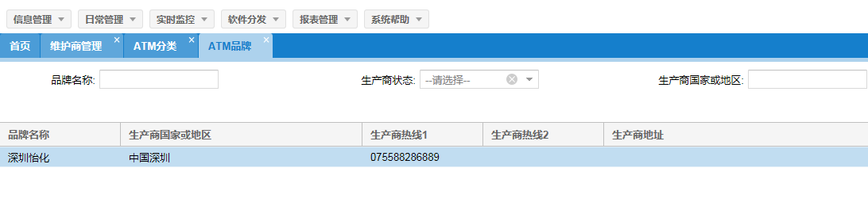
图5-13-1：ATM品牌信息管理

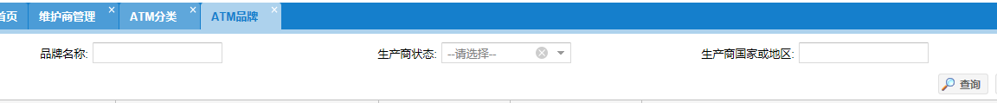
图5-13-2：查询条件框

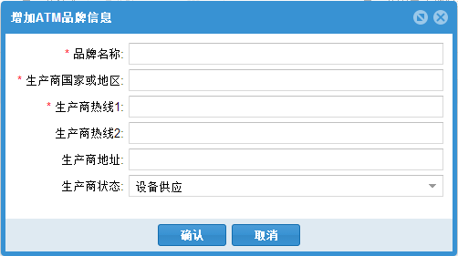
图5-13-3：增加ATM品牌信息

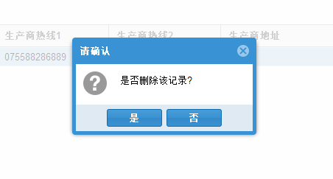
图5-13-4：删除ATM品牌信息

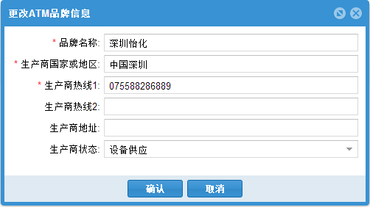
图5-13-5：更改ATM品牌信息

功能介绍
提供ATM品牌信息的查询、增加、更改、删除基本功能。

业务介绍
实现ATM品牌的增删改查的基本管理业务。

操作指南
通过主菜单信息管理-->设备管理-->ATM分类进入ATM品牌信息管理主界面如图5-13-1所示。
在条件查询框（图5-13-2所示）内输入查询条件，单击查询按钮即可查询出符合条件的ATM分类信息；单击增加按钮，则弹出增加ATM品牌信息窗口，填好ATM品牌信息后，单击增加即可增加ATM品牌信息（如图5-13-3所示）；选中一条ATM品牌信息，单击更改按钮，则弹出ATM品牌信息更改窗口，修改好更改的信息后，单击更改即可更改ATM品牌信息（如图5-13-5所示）；选中一条ATM品牌信息，单击删除即可删除一条ATM品牌信息（如图5-13-4所示）。
错误处理：按照错误提示进行操作。

注意事项
删除ATM品牌时，若ATM品牌与设备类型有关联，则无法删除。

信息管理->设备管理->ATM型号

操作界面图示
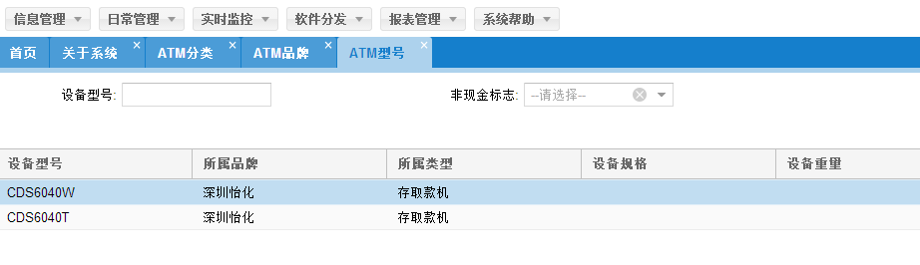
图5-14-1：ATM型号管理主界面

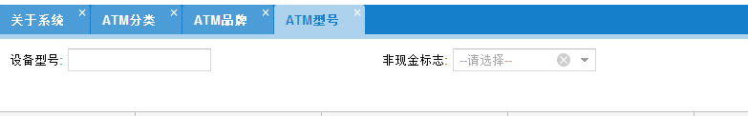
图5-14-2：查询条件框

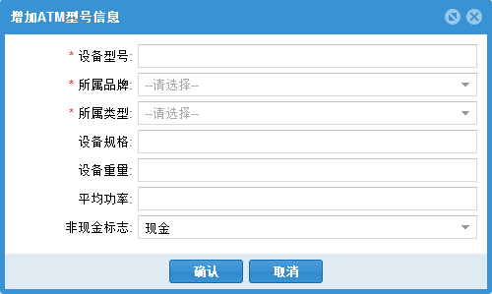
图5-14-3：增加ATM型号

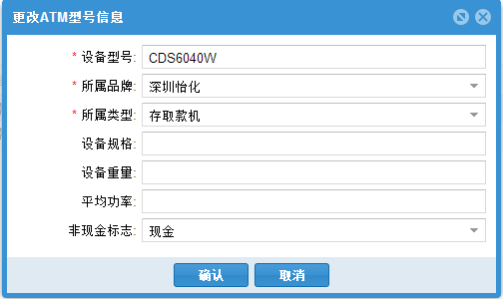
图5-14-4：ATM型号信息的更改

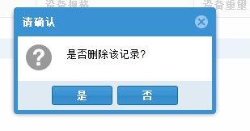
图5-14-5：ATM型号信息删除

功能介绍
提供ATM型号信息的查询、增加、更改、删除基本的功能。

业务介绍
实现ATM型号信息的增删改查的基本管理业务。

操作指南
通过主菜单信息管理-->设备管理-->ATM型号进入ATM型号信息管理主界面，如图5-14-1所示。
在条件查询框（图5-14-2所示）内输入查询条件，单击查询按钮即可查询出符合条件的ATM型号信息；单击刷新按钮即可刷新ATM型号信息列表；单击增加按钮，则弹出增加ATM型号信息窗口，填好ATM型号信息后，单击增加即可增加ATM型号信息（如图5-14-3所示）；选中一条ATM型号信息，单击更改按钮，则弹出ATM型号信息更改窗口，修改好更改的信息后，单击更改即可更改ATM型号信息（如图5-14-4所示）；选中一条ATM型号信息，单击删除即可删除一条ATM型号信息（如图5-14-5所示）。
错误处理：按照错误提示进行操作。

注意事项
删除ATM型号时，若ATM型号与设备有关联，则无法删除。

信息管理->权限配置->角色管理

操作界面图示
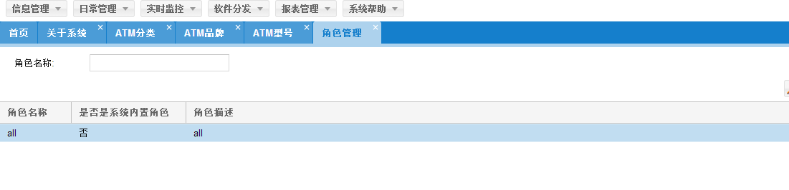
图5-17-1：角色管理主界面

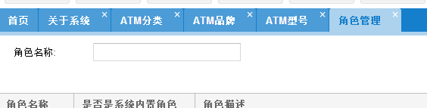
图5-17-2：条件查询框

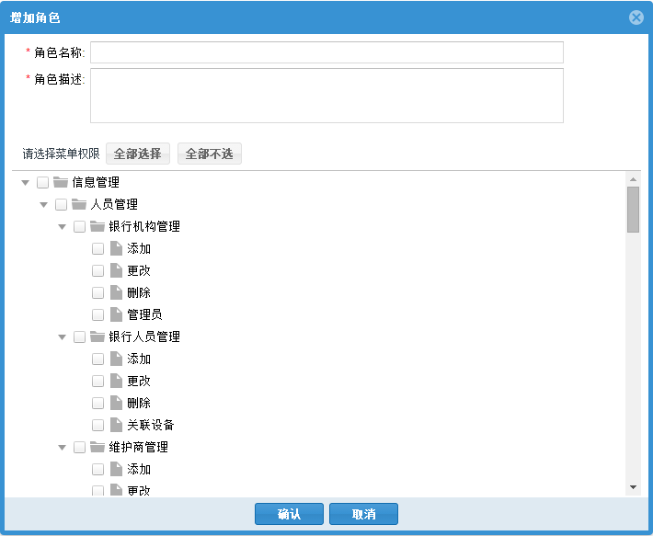
图5-17-3：增加角色

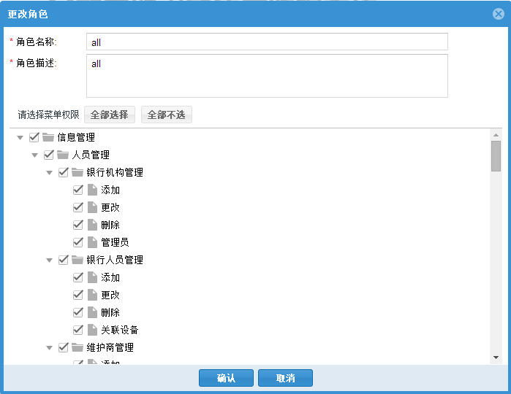
图5-17-4：角色权限配置的更改

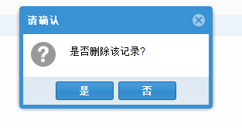
图5-17-5：角色的删除

功能介绍
提供角色的查询、创建（配置权限）、更改、删除基本功能。

业务介绍
实现了角色的增删改查基本管理业务，同时实现为角色配置权限的业务。

操作指南
通过主菜单信息管理-->权限配置-->角色管理，进入角色管理主界面如图5-17-1所示。
在条件查询框（如图5-17-2所示）输入查询条件后，单击查询按钮即可查询出符合条件的角色信息；单击增加按钮则弹出角色增加窗口，填写好角色基本信息和配置好其权限后，单击增加按钮即可增加角色（如图5-17-3所示）；选中一条角色信息，单击更改按钮，修改好要修改的信息后，单击更改按钮即可更改角色信息（如图5-17-4所示）；选中一条角色信息，单击删除按钮即可删除角色（如图5-17-5所示）。
错误处理：按照错误提示进行操作。

注意事项
增加角色时，角色名称不可重复。

信息管理->参数配置

操作界面图示
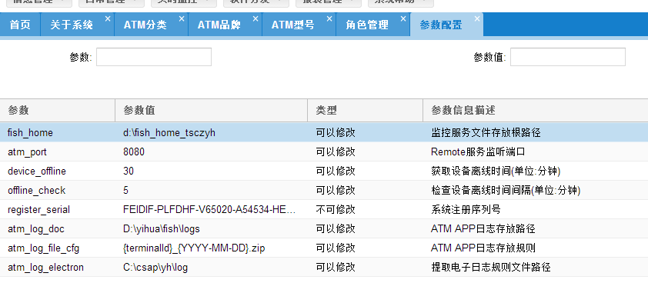
图5-19-1：参数配置主界面

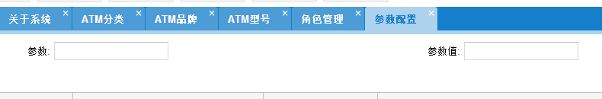
图5-19-2：查询条件框

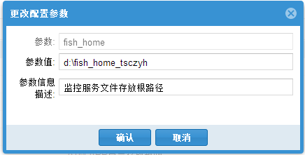
图5-19-3：参数的修改

功能介绍
提供本系统的参数的配置以及可修改的参数进行修改功能。

业务介绍
参数配置及修改业务。

操作指南
通过主菜单信息管理-->参数配置，进入参数配置主界面（如图5-19-1）。
在条件查询框（如图5-19-2所示）中输入查询条件，单击查询即可查询出符合条件的参数信息；选中一条参数信息，单击更改按钮即可修改参数配置（可更改的参数）（如图5-19-3所示）；单击刷新按钮即可刷新参数信息列表。
错误处理：按照错误提示进行操作。

注意事项
更改参数信息时，只有选中可更改的参数信息，才能进行修改操作。

信息管理->公告管理

操作界面图示
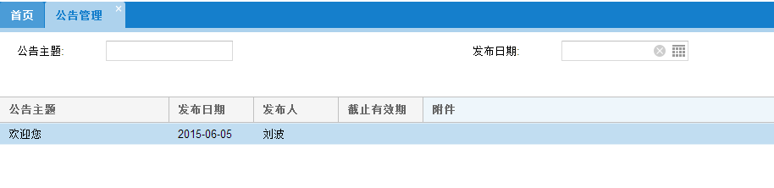
图5-20-1：公告管理主界面

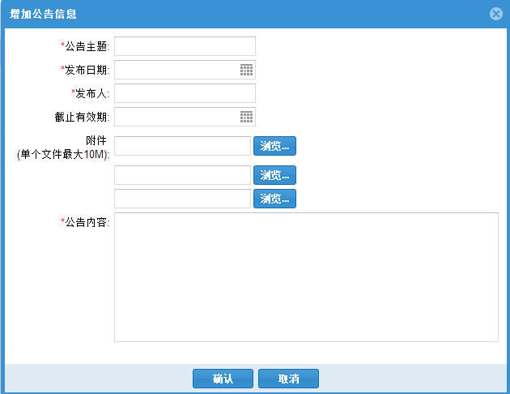
图5-20-2：增加公告
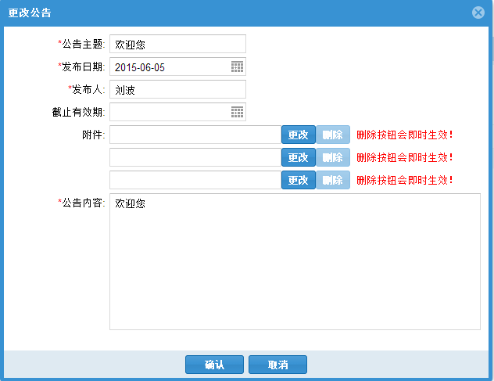
图5-20-3：更改公告

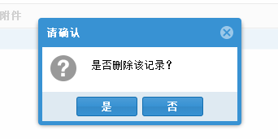
图5-20-4：删除公告

功能介绍
提供公告的增加、更改、删除基本功能。

业务介绍
实现公告的基本管理业务。

操作指南
通过主菜单信息管理-->公告管理，进入公告管理主界面（如图5-20-1）。
单击增加按钮，则弹出增加公告信息窗口，填写公告信息和上传公告文件，单击增加按钮即可增加公告（如图5-20-2所示）；选中一条公告信息，单击更改按钮，则弹出公告更改窗口，修改公告信息后单击更改按钮即可更改公告信息（如图5-20-3所示）；选中一条公告信息，单击删除按钮即可删除公告（如图5-20-4所示）。
错误处理：按照错误提示进行操作。

注意事项
公告上传文件最多只能上传三个文件且每个文件大小不得超过10M。

实时监控->状态监控

操作界面图示
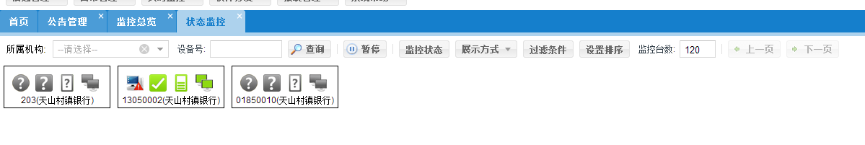
图5-21-1：状态监控主界面

图5-21-2：监控的控制按钮

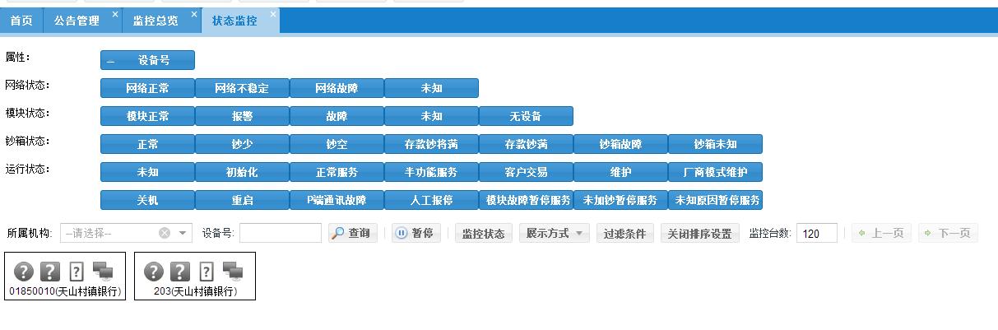
图5-21-3：监控排序

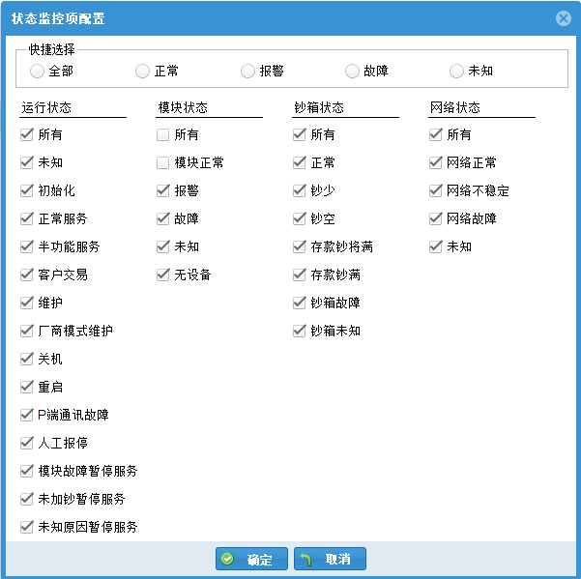
图5-21-4：状态监控项的配置

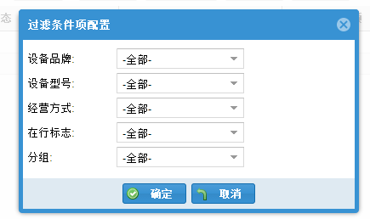
图5-21-5：过滤条件项的配置

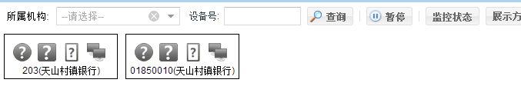
图5-21-6：监控信息以矩阵图标展示

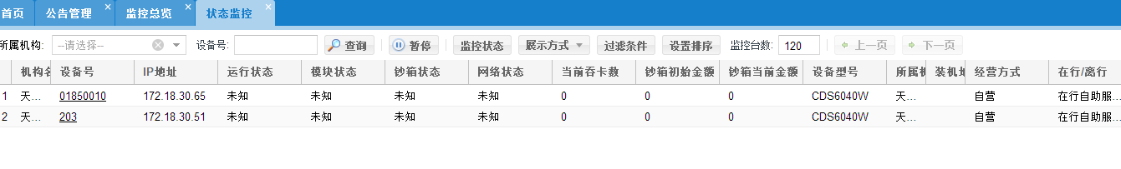
图5-21-7：监控信息以列表展示

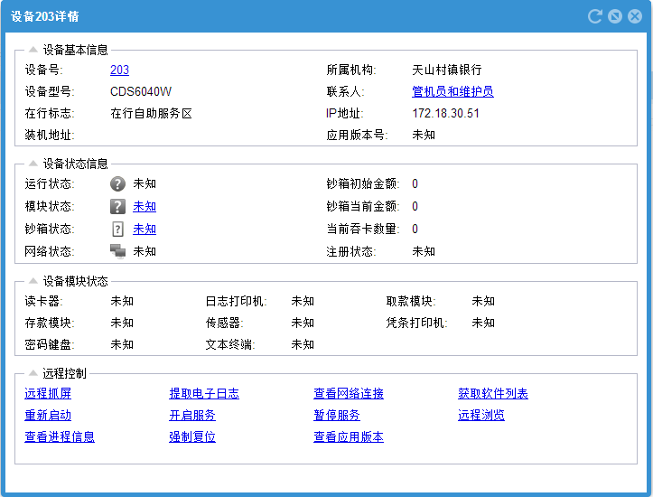
图5-21-8：设备相关信息详情和远程控制

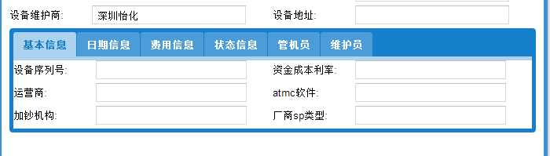
图5-21-9：设备详细信息

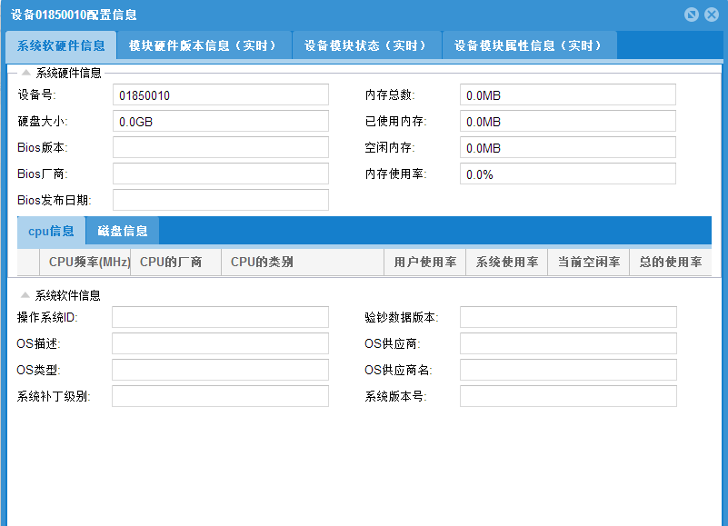
图5-21-10：设备模块详情

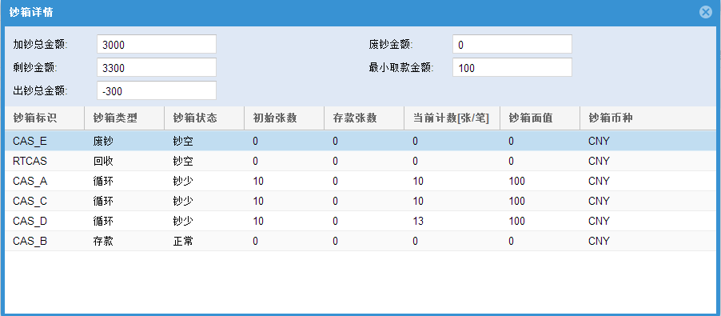
图5-21-11：钱箱状态

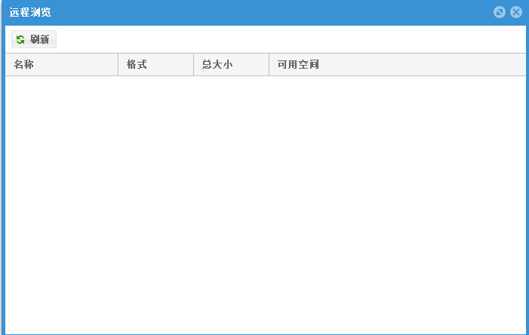
图5-21-12：远程控制--远程浏览（磁盘列表）

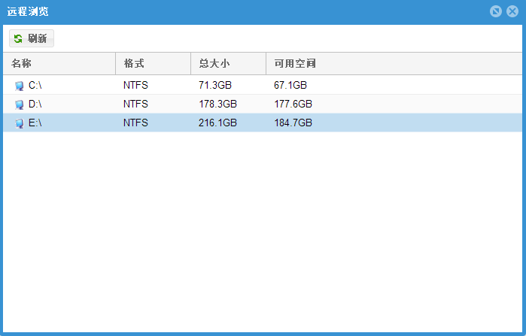
图5-21-13：远程浏览文件系统

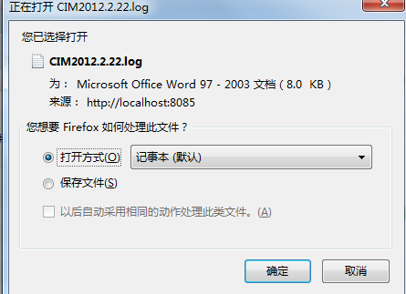
图5-21-14：文件下载

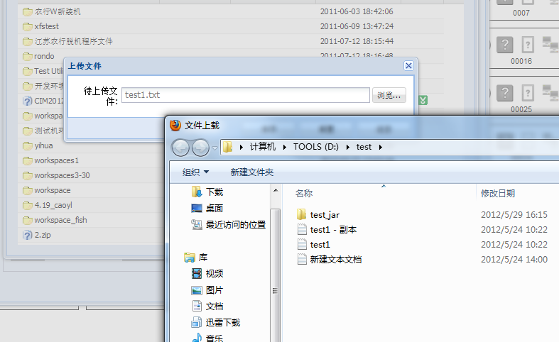

图5-21-15：文件上传
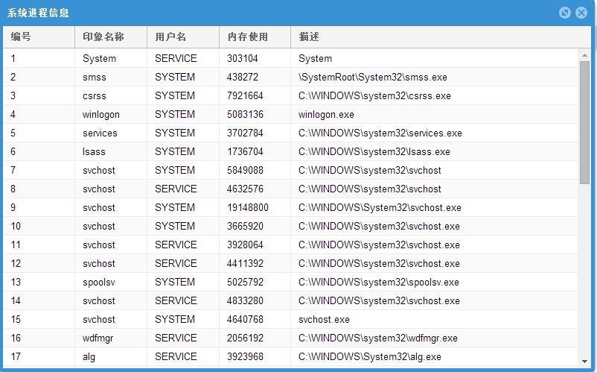
图5-21-16：查看进程信息

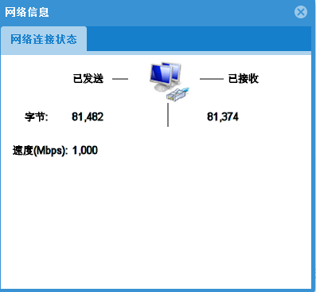
图5-21-17：查看网络连接信息

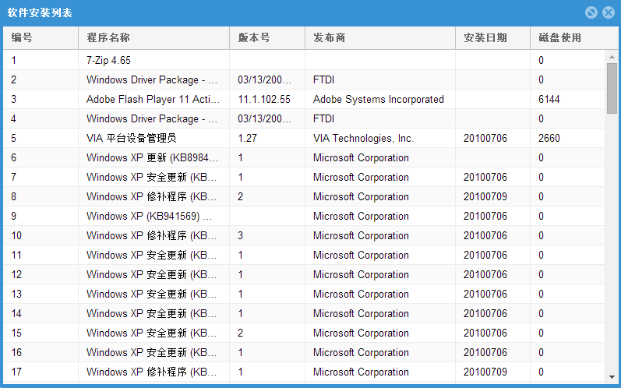

图5-21-18：查看软件安装列表

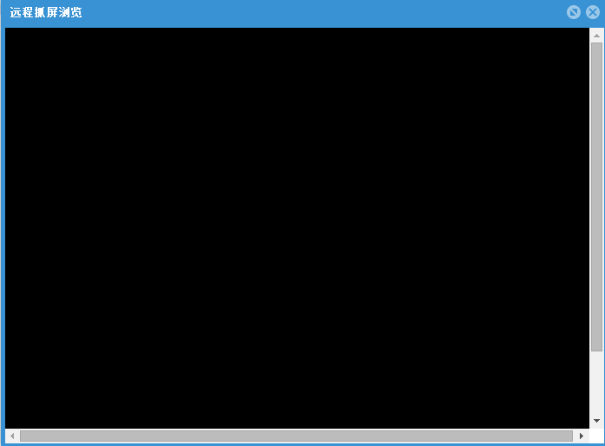
图5-21-19：远程抓屏

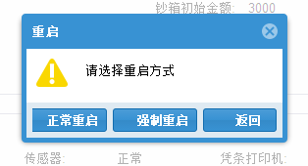
图5-21-20：远程重启

功能介绍
提供ATM设备状态的实时监控（包括矩阵方式和列表方式），ATM模块属性信息的查看，模块状态详细信息的实时监控，钞箱状态详细信息实时监控，设备详细信息的查看，设备主机软硬件信息的查看，远程控制功能的集成，设备网络状态查看，设备注册监控功能。

业务介绍
ATM设备状态的实时监控，ATM设备的相关信息的查看以及对ATM设备的远程监控业务。

操作指南
通过主菜单实时监控-->状态监控，进入状态监控主界面（如图5-21-1所示）。
在监控条件控制框（如图5-21-2所示）中选择所属机构，即可查看该机构下的所有被监控的ATM设备；输入监控台数，单击确定即可显示相应台数的设备监控信息；单击监控状态按钮，则弹出状态监控项配置窗口（如图5-21-4所示），配置好监控的项目后单击确定按钮即可监控相应的项目；单击监控过滤条件按钮，则弹出过滤条件项配置窗口（如图5-21-5所示），配置好监控的过滤条件后，单击确定按钮即可监控满足过滤条件的设备；单击矩阵方式按钮即可以矩阵方式展示监控结果，矩阵图内的图标颜色表示该图所代表的模块的当前状态（如图5-21-6所示）；单击列表方式按钮即可以列表方式展示监控结果（如图5-21-7所示）；单击排序按钮，选择排序条件（如图5-21-3所示），即可对当前的监控设备进行排序；单击暂停监控，即可停止对ATM设备的监控。
当监控结果一矩阵方式展示的时候，单击一台监控设备图标，即可弹出该设备的相应信息（包括该设备的基本信息、设备的状态信息、设备模块状态）和远程控制链接（如图5-21-8所示）。单击设备基本信息下的设备号链接，则弹出设备详细信息窗口（如图5-21-9所示）；
单击设备状态信息下的模块状态链接，则弹出设备模块详情窗口（如图5-21-10所示）；单击设备状态信息下的钱箱状态链接，则弹出钱箱详情窗口（如图5-21-11所示）。
单击远程控制连接的远程抓屏连接时，远程抓屏控制主界面（如图5-21-19所示），直接生成截屏，显示于该主界面的列表中，并可单击下载连接，即可查看；单击查看网络连接连接，即可查看网络连接详情（如图5-21-17所示）；单击获取软件列表连接，即可获取ATM机器的软件安装列表（如图5-21-18所示）；单击重新启动连接（如图5-21-20所示），即可远程对ATM机器进行重新启动；单击远程浏览连接，则进入远程浏览主界面（如图5-21-12所示），单击任一条磁盘或文件夹即可进入下一层文件系统（如图5-21-13所示），单击文件信息的下载图标，即可对该文件进行下载（如图5-21-14所示），单击界面上的上传按钮，即可上传文件到当前目录下（如图5-21-15所示）；单击查看进程信息链接，即可查看ATM的当前进程信息（如图5-21-16所示）；
错误处理：按照错误提示进行操作。

注意事项
无。

软件分发->版本管理

操作界面图示
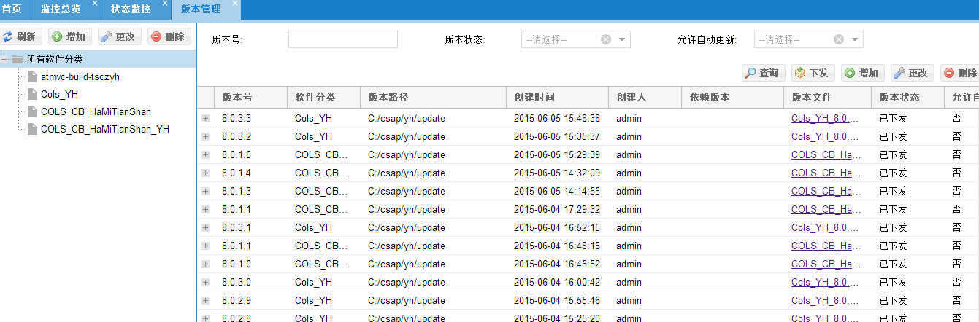
图5-22-1：版本管理主界面

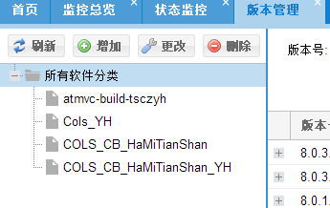
图5-22-2：版本分类管理

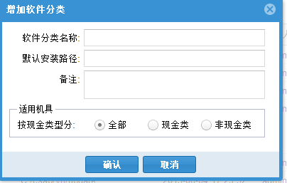
图5-22-3：软件类别的增加

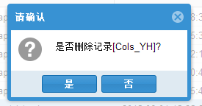
图5-22-4：软件类别的删除

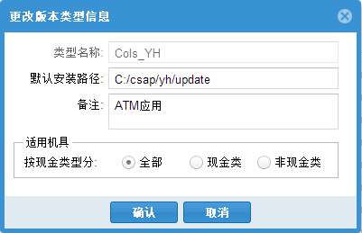
图5-22-5：版本信息的更改

图5-22-6：条件查询框

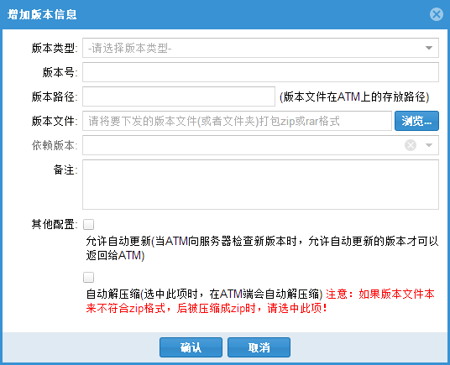
图5-22-7：增加版本

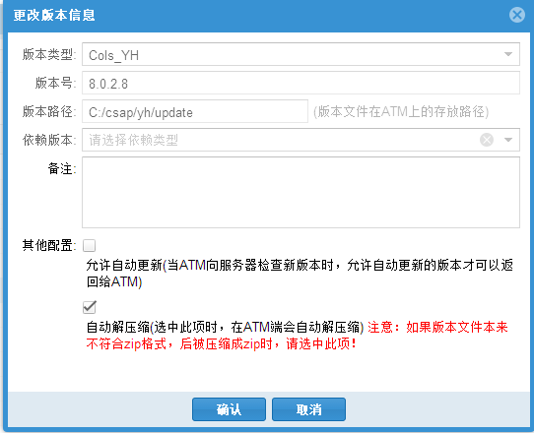
图5-22-8：版本更改

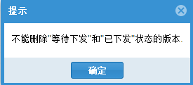
图5-22-9：版本撤销

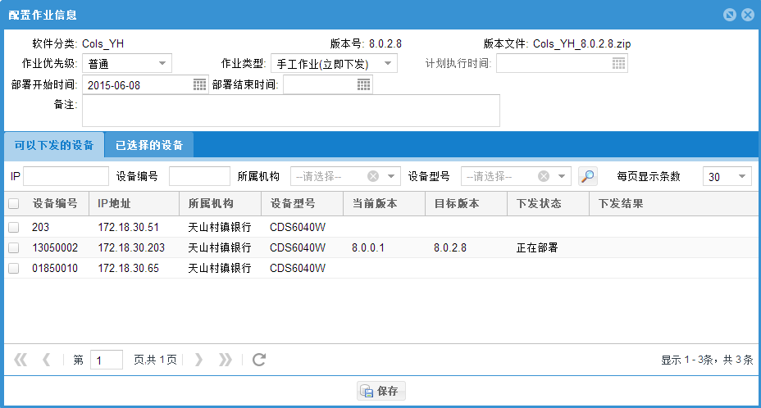
图5-22-10：版本下发

功能介绍
提供ATM设备的软件版本的管理和控制功能，包括：软件的分类的增加和删除，版本的查询、增加、更改、撤销以及下发的管理。

业务介绍
ATM设备的软件版本的管理和控制业务。

操作指南
通过主菜单软件分发-->版本管理，进入版本管理主界面（如图5-22-1所示）。
在主界面的左侧是软件分类信息的管理界面（如图5-22-2所示），单击增加按钮，则弹出版本分类的增加窗口，填写好分类信息后，单击保存按钮即可增加软件类别（如图5-22-3所示）；选中软件分类信息记录，单击删除按钮即可删除该软件分类信息（只能删除无任何软件版本的分类信息）（如图5-22-4所示）；单击分类信息记录，即可查看属于该类别下的软件版本。单击修改按钮，则弹出版本分类的修改窗口（如图5-22-5所示），修改好分类信息后，单击保存更改按钮即可更改软件分类信息。
在主界面的右侧是软件版本信息的管理和控制界面，在条件查询框（如图5-22-6所示）中输入查询条件，单击查询按钮即可查询出符合该条件的软件版本信息；单击增加按钮，则弹出版本增加窗口，填写好版本的信息后，单击保存按钮即可增加版本信息（如图5-22-7所示）；选中一条版本信息记录，单击更改按钮，则弹出版本更改窗口，修改好相关信息后，单击保存按钮即可更改版本信息（如图5-22-8所示）；选中一条版本信息记录，单击删除按钮，即可删除该版本信息（如图5-22-9所示）；选中一条版本信息记录，单击下发按钮，则弹出版本下发窗口，在此窗口内可配置版本下发作业（可配置作业优先级，作业类型），选择要下发的ATM设备后，单击保存按钮即可下发该版本到选中的ATM设备（如图5-22-10所示）。对于标识为自动下发的版本软件，ATM会定时检查，该软件的当前的版本号，如果当前安装的版本号比服务器上的版本号旧，则会自动下发服务器上最新的版本软件。
错误处理：按照错误提示进行操作。

注意事项
版本类别信息删除时，只可以删除无软件版本信息的分类。软件版本删除时，若有版本依赖要删除的版本，则无法删除该版本；版本下发时，对于已下发该版本并为成功下发所需要依赖版本的ATM设备无法下发该版本。出错处理按照错误提示处理。

软件分发->分发监控

操作界面图示
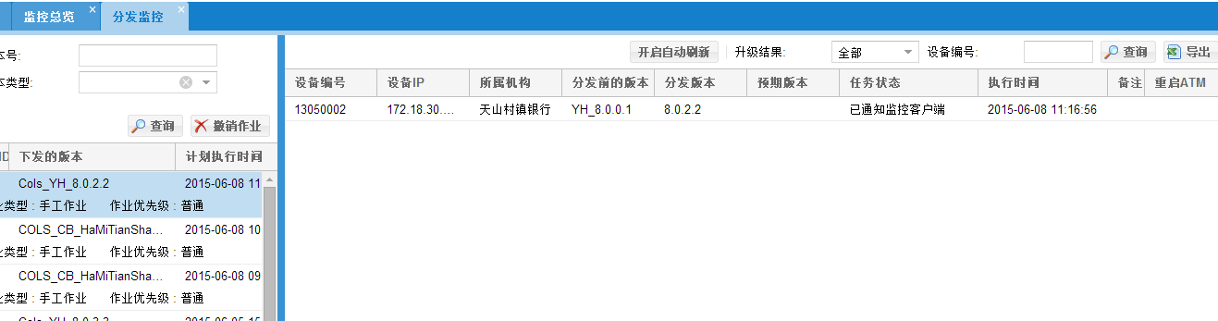
图5-24-1：分发监控主界面

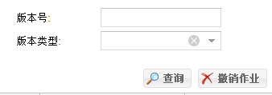
图5-24-2：分发监控条件查询框

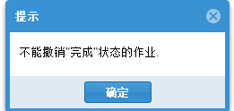
图5-24-3：撤销作业

图5-24-4：作业详情

图5-24-5：作业详情条件查询框

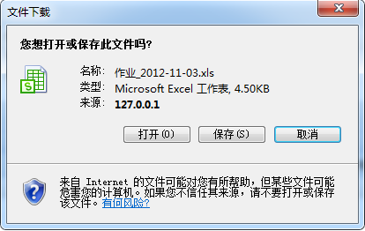
图5-24-6：作业详情的导出

功能介绍
提供了对分发任务的监控，以及对尚未分发的任务可撤销功能。

业务介绍
分发任务的监控，任务详情的查看业务。

操作指南
通过主菜单软件分发-->分发监控，进入分发监控主界面（如图5-24-1所示）。
在条件查询框（如图5-23-2所示）中输入查询条件，单击查询按钮即可查询出符合条件的分发任务信息；选中一条分发任务信息，单击撤销作业按钮即可撤销任务信息（如图5-23-3所示）。选中一条分发任务信息，即可在作业详情界面（如图5-24-4所示）查看任务详情；在作业详情条件查询框（如图5-23-5所示）中输入查询条件，单击查询按钮即可查询出符合条件的设备作业详情；单击导出按钮，即可导出作业详情（如图5-23-6所示）；选中尚未分发的任务，单击删除按钮即可删除该任务。
错误处理：按照错误提示进行操作。

注意事项
撤销任务信息时，若任务为已下发状态，则不能撤销；当任务在计划中时，可以撤销；当任务在运行中时，只会撤销其中还没运行的任务。

软件分发->设备版本

操作界面图示
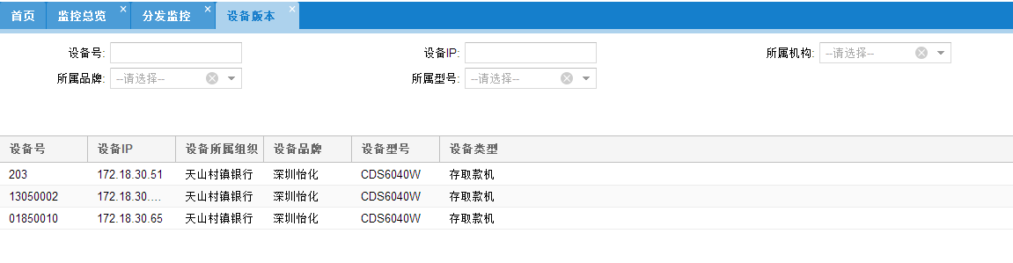
图5-25-1：设备版本主界面

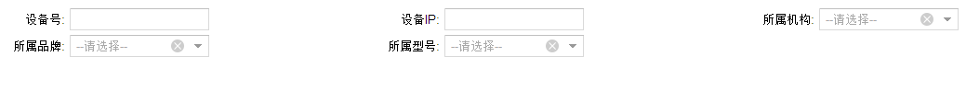
图5-25-2：设备版本条件查询框

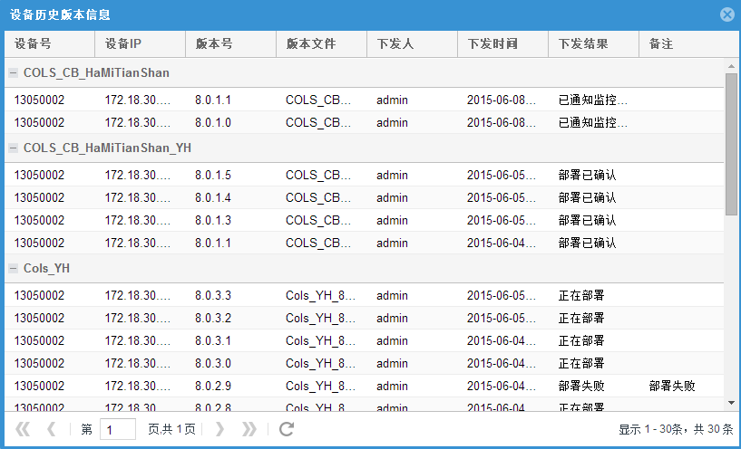
图5-25-3：设备历史版本信息查询

功能介绍
提供登录的用户查看设备版本的功能。

业务介绍
用户查看设备版本的业务。

操作指南
通过主菜单软件分发-->设备版本进入设备版本主界面如图5-25-1所示。
在条件查询框（如图5-25-2所示）中输入查询条件，单击查询按钮即可查询出符合条件的设备版本信息记录。选中一个设备，单击查看设备历史版本按钮即可查看设备的历史版本信息（如图5-25-3所示）。
错误处理：按照错误提示进行操作。

注意事项
只能查看用户自身的操作日志，操作出错处理请按错误提示框提示操作。

系统帮助->系统注册

操作界面图示
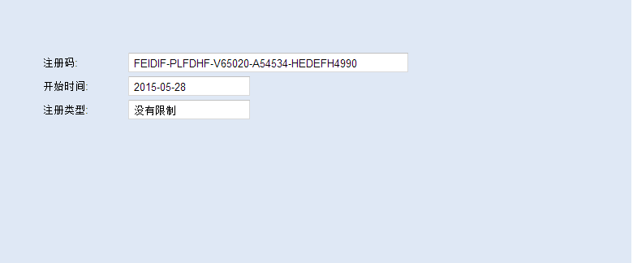
图5-26-1：系统注册主界面

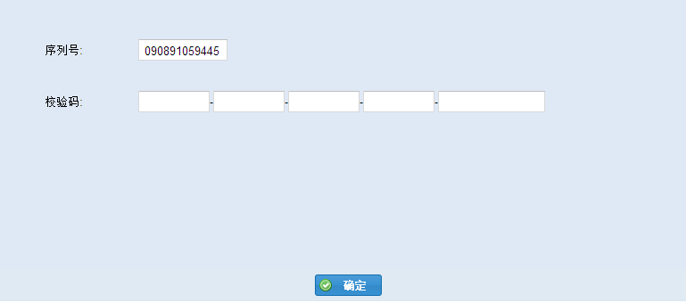
图5-26-2：系统注册窗口

功能介绍
提供本系统的注册功能。

业务介绍
系统的注册业务。

操作指南
通过主菜单系统帮助-->系统注册，进入系统注册主窗口（如图5-26-1所示）。
系统注册主界面展示该系统的相关注册信息。单击注册按钮即可进入在系统注册窗口（如图5-26-2所示），填写好相应的注册信息后单击注册即可为本系统注册。
错误处理：按照错误提示进行操作。

注意事项
无

系统帮助->帮助手册

操作界面图示
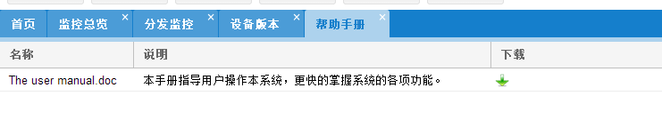
图5-27-1：帮助手册主界面

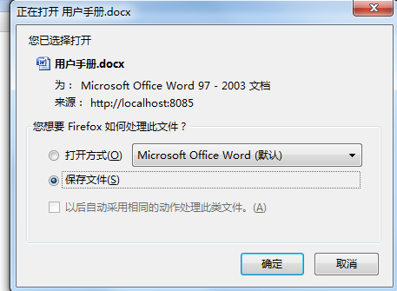
图5-27-2：文档下载

功能介绍
提供系统帮助手册的展示和下载功能。

业务介绍
帮助手册的下载业务。

操作指南
通过主菜单系统帮助-->帮助手册，进入帮助手册主界面（如图5-27-1所示）。
系统的帮助手册展示于主界面的列表中，单击下载（）按钮即可下载该手册（如图5-27-2所示）。
错误处理：按照错误提示进行操作。

注意事项
无

系统帮助->关于系统

操作界面图示
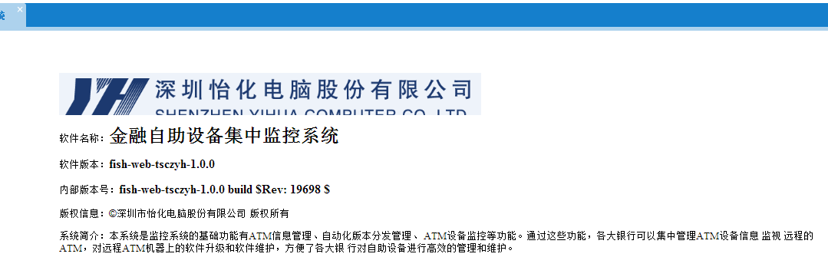
图5-28-1：关于系统的窗口

功能介绍
提供了改系统的简单介绍功能。

业务介绍
系统简介业务。

操作指南
通过主菜单系统帮助-->关于系统，弹出关于系统的窗口（如图5-28-1所示）。

注意事项
无。

维护说明
说明系统在使用过程中常见问题，以及解决方式。
以上内容可以另起系统维护手册进行详细说明。

